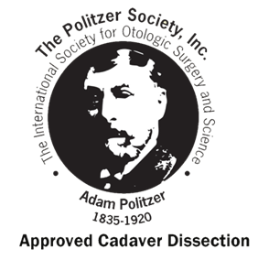

第39回側頭骨解剖実習
2025.2.22–23

(2025年11月4日時点の予定となります)
2026 |  | 開始
2月22日 | 日 | 8:00 | 京大セミナー室にて集合、受付、その後CALに移動
 |  | 8:20 | 開会の挨拶と実習の概要説明
 |  | 8:35 | CAL講義：CAL委員の先生  挨拶、自己紹介  セミナー１：解剖講義１
 |  | 10:15 | 実習室オリエンテーション・黙祷
 |  | 10:30 | 実習１：乳突削開・後鼓室開放
 |  | 13:00 | 昼食セミナー１：解剖講義２
 |  | 14:00  18:30 | 実習２：蝸牛開窓、人工内耳、上鼓室開放、顔面神経減荷  片付け
2月23日 | 月  祝 | 8:00 | 京大セミナー室にて集合、その後CALに移動  セミナー２：解剖講義３
 |  | 9:30 | 実習３：前庭（半規管、耳石器）
 |  | 12:30 | 昼食セミナー２：解剖講義４
 |  | 14:00  17:30 | 実習４：蝸牛全回転、前庭水管  片付け
 |  |  | 受講証授与・解散

